

Ministerul Educației și Cercetării al Republicii Moldova

Universitatea Tehnică a Moldovei

Facultatea Calculatoare, Informatică și Microelectronică

Departamentul Ingineria Software și Automatică

Raport la

Lucrarea de laborator Nr. 3

Disciplina: Tehnici de inginerie inversa

**Efectuat:** st. gr. SI-211: Chihai Adrian

**Verificat:** Catanoi Maxim

**Chișinău 2024**

## Etapele de îndeplinire a laboratorului:

* Găsirea blocului main

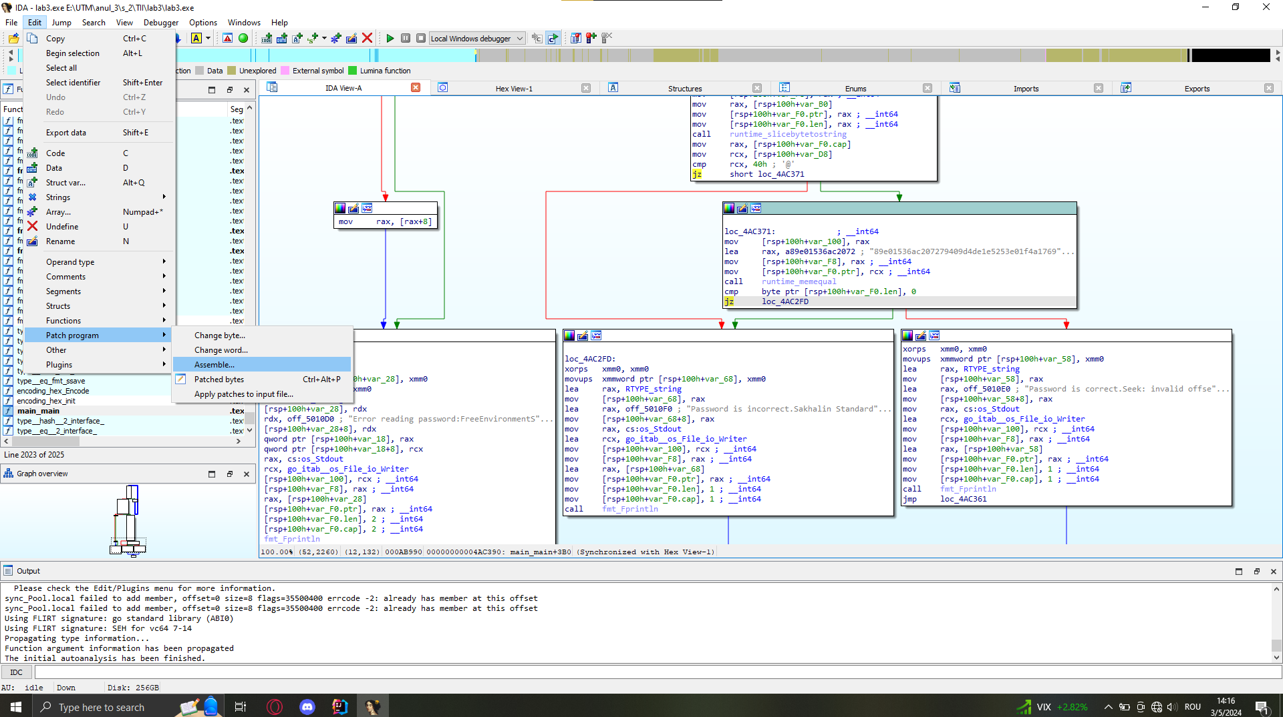

* Gasirea hashului

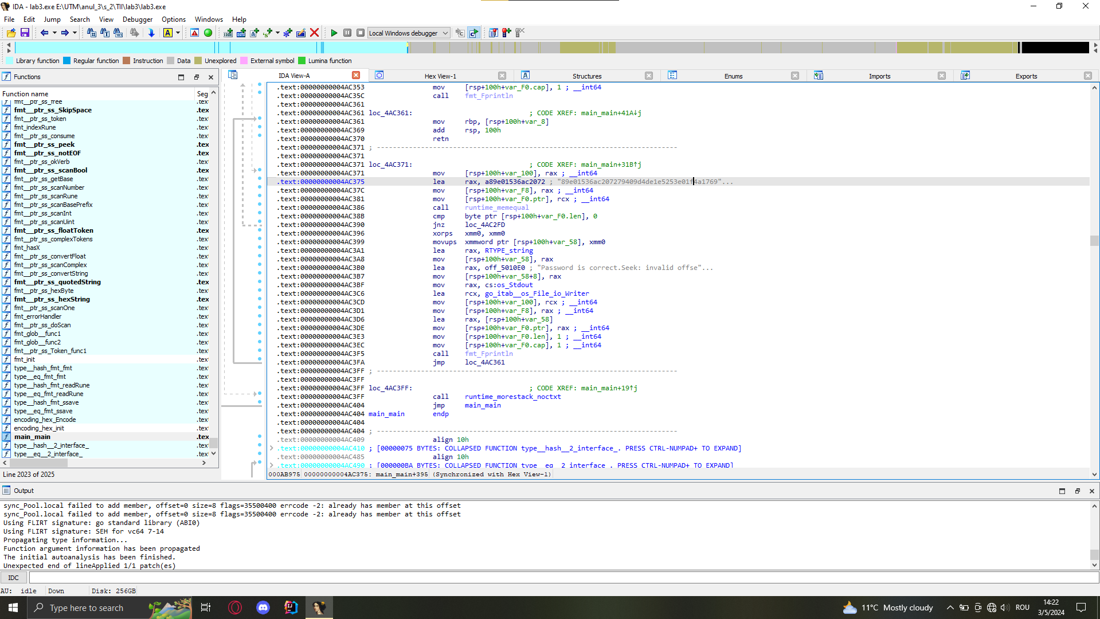

* Hashul complet

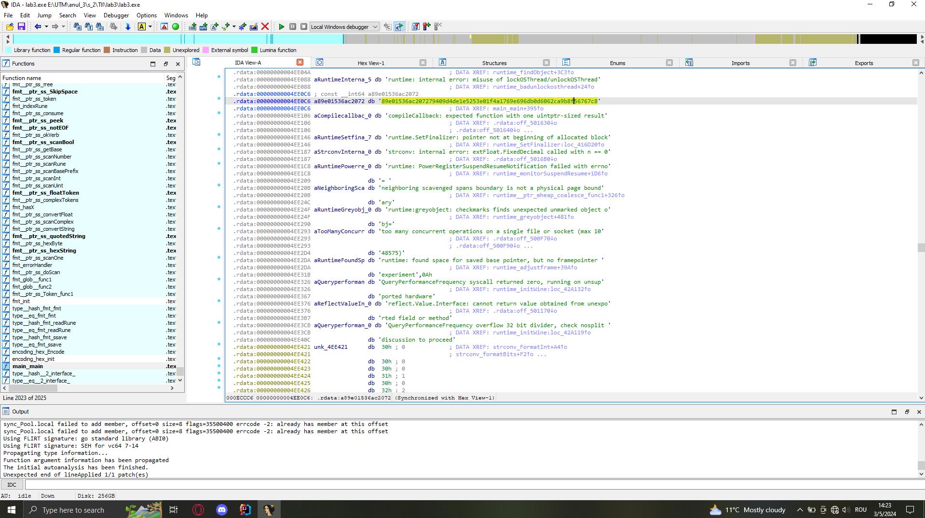

* Vizualizarea valorii care a fost hashuita

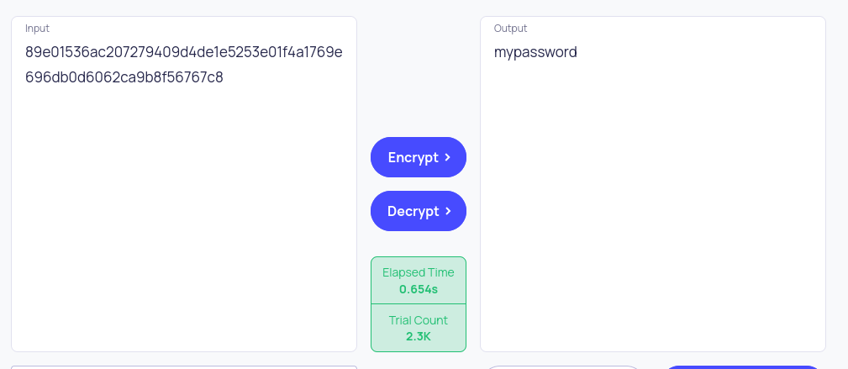

* Testarea parolei

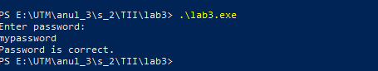

## Concluzie:

În urma relizării acestei lucrări de laborator am lucrat cu instrumentul ida, care ne-a permis sa decompilam programul, astfel am putut gasi sub ce format este facut hash la parola si am introdus pe un site unde se verifca daca acest hash este comun si returneaza valoarea lui.